В рамках Всероссийского урока

«Эколята – молодые защитники природы»

Акция «Берегите Ёлочку» в группе раннего возраста №9
Воспитатель Колычева Е.Л
Цель - формирование представлений о необходимости сохранения елочки в природе. - Беседы: «Новый год без елки», «Почему надо охранять и беречь леса

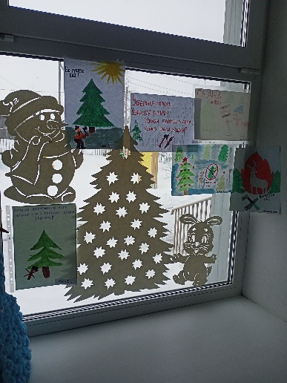 | 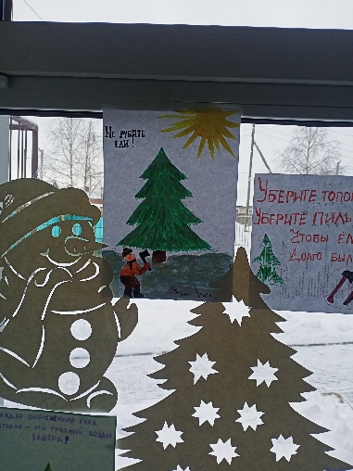
Выставка работ родителей
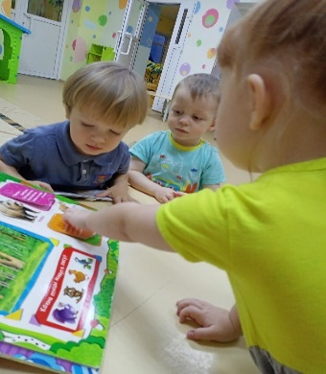 | 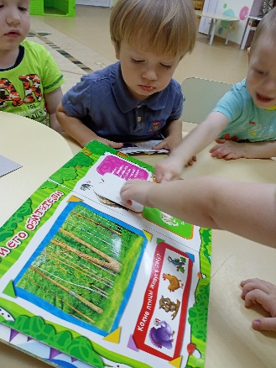
Кто живет в лесу | Берегите ёлочки,деревья
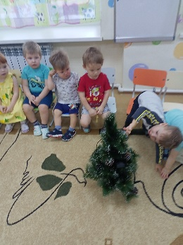
беседа
Материалы и оборудование: картинки с изображением елки, иллюстрации с изображениями, зайчонок Стёпа, маски лесных обитателей.
Предварительная работа: беседа о хвойных деревьях, которые растут в лесу; рассказать, почему елка стала украшением праздника Новый год. Чтение стихов о елочке.

Выставка детско-родительских работ
Акция «Покормите птиц зимой»
Воспитатель Колычева.Е.Л группа №9
Цель: Воспитание доброжелательных и заботливых отношениях всех участников в живой природе.
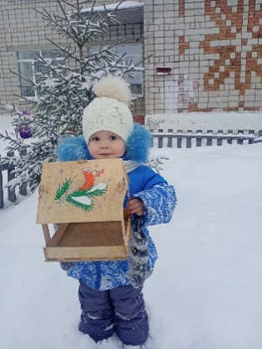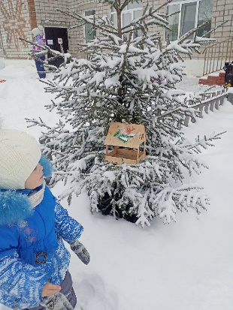 | 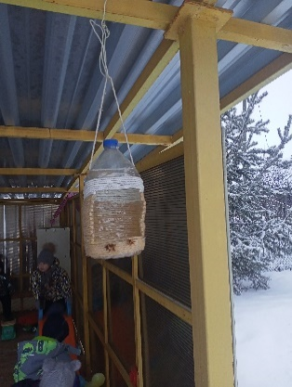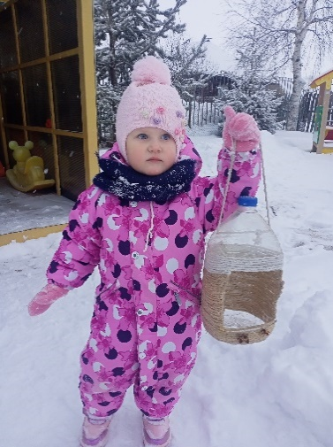
Фомина Злата | Салихова Василиса
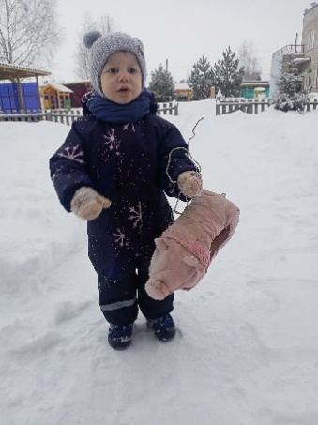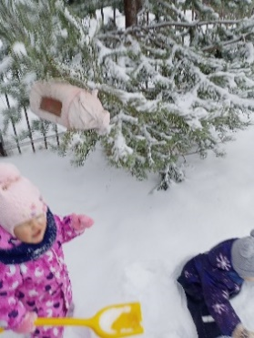
Акулов Егор

